**PROGRAMAS**

Proceso de instalación de herramientas para el aplicativo.

1. Primero se instala Python, se recomienda la versión 3.5, lo primero es seleccionar el ultimo check que dice “Add Python to PATH” y luego seleccionar la opción de instalación personalizada.

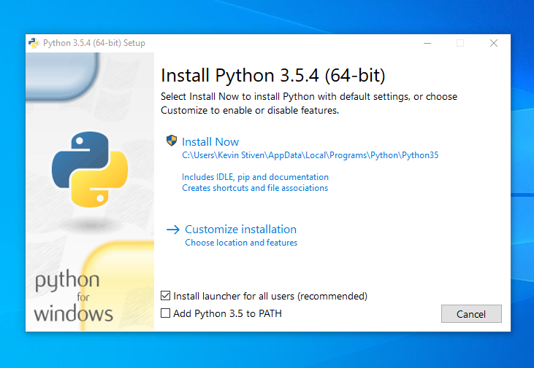

1. Luego del paso anterior aparecerá la ventana que se mostrará abajo y se recomienda configurar como se muestra en la imagen y luego seleccionar siguiente.

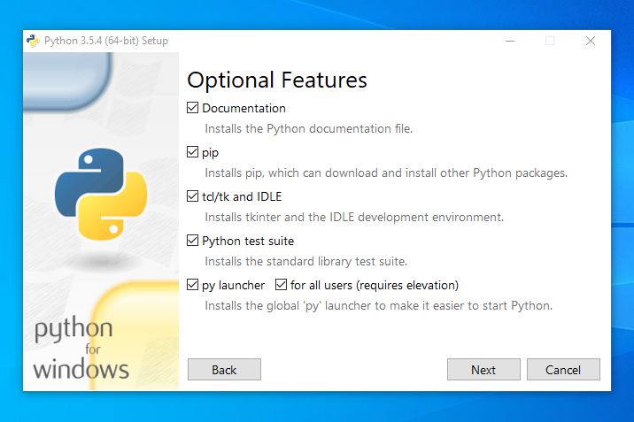

1. Posteriormente aparecerá esta pantalla, inicialmente se mostrará una ruta en la carpeta “App data” esta se deberá cambiar o seleccionar la opción de instalar en todos los usuarios y se cambiará de manera automática y luego seleccionas la opción instalar.

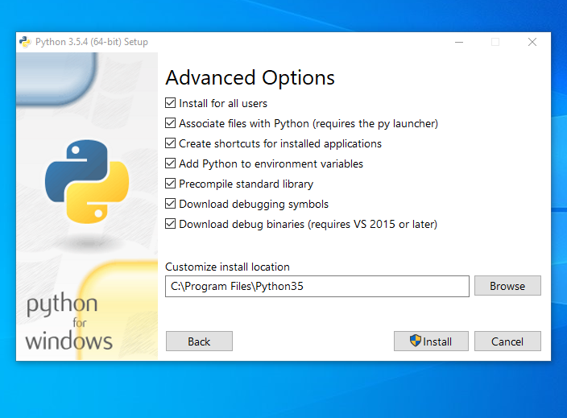

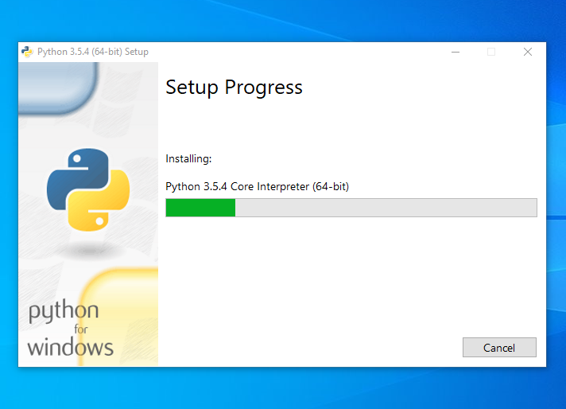

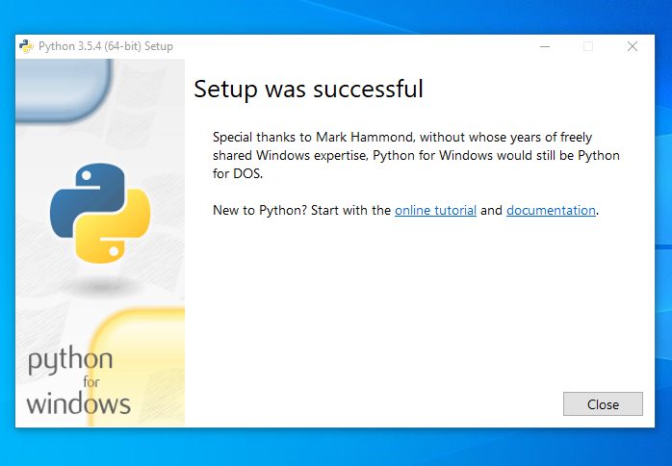

1. El siguiente paso es instalar el Visual Studio Code que será el entorno de desarrollo y se ejecuta el setup como administrador y no instalar en la carpeta “App data” sino en la carpeta de archivos de programas.

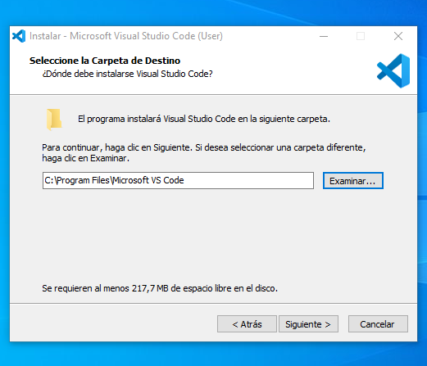

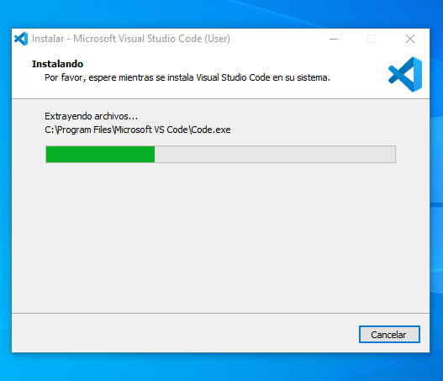

**LIBRERIAS**

Una vez tenemos los programas que vamos a utilizar el siguiente pasa o es instalar las dependencias del proyecto, el medio por las cuales las vamos a realizar es por la ventana de comandos CMD con la herramienta llamada PIP que es el sistema de gestión de paquetes de software escritos en Python.

* **Actualizar PIP**

Para actualizar PIP solo basta con ejecutar el siguiente comando en la ventana de comandos CMD:

**python -m pip install --upgrade pip**

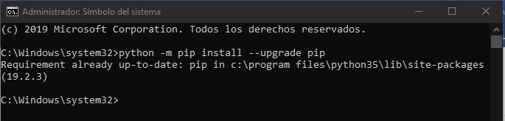

* **Instalar el sintetizador de texto a voz**

La librería que vamos a instalar se llama **pyttsx3** y el comando es el siguiente:

**pip3 install pyttsx3**

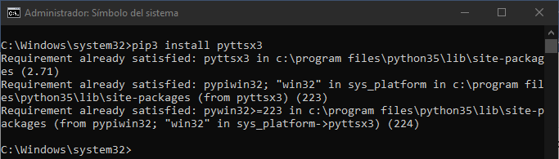

* **Instalar reconocimiento de voz**

La librería que vamos a instalar son **pyaudio** y **SpeechRecognition** los comandos son:

**pip3 install pyaudio**

**pip3 install SpeechRecognition**

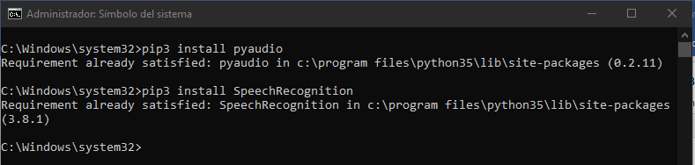

* **Instalar la herramienta de automatización**

La última librería que vamos a instalar se llama **pyautogui** y el comando es el siguiente:

**pip3 install pyautogui**

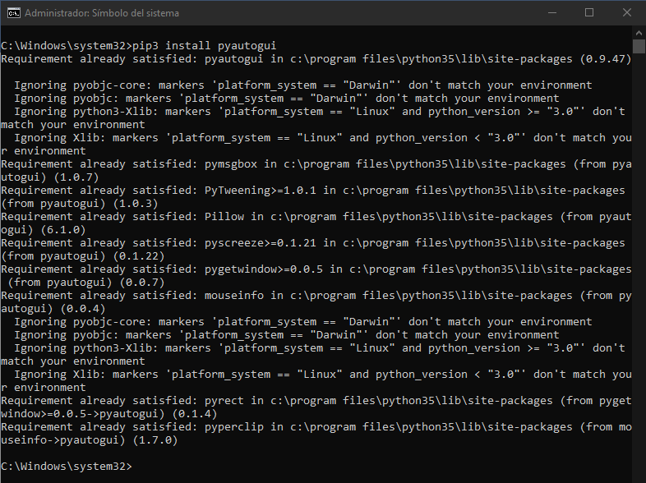

* **Agregar la variable del sistema**

En este paso lo que haremos será agregar la ruta de ubicación del ejecutable de la WhatsApp, antes de mostrar el paso a paso se recomienda tener la aplicación descargada de la página oficial (<https://www.whatsapp.com/download?lang=es>), pues la ubicación es menos engorrosa a la hora de editar la ruta.

El primer paso que haremos será modificar la ruta con nuestro usuario, para saber nuestro usuario y podemos hacerlo con el siguiente comando:

**wmic computersystem get username**

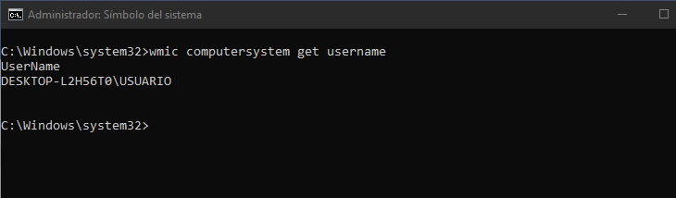

En mi caso se llama “USUARIO” por lo cual mi ruta de la aplicación queda de la siguiente manera:

**C:\Users\USUARIO\AppData\Local\WhatsApp\**

la parte subrayada es donde ustedes deben cambiar por su respectivo usuario.

Luego sigue agregar la ruta a las variables de entorno.

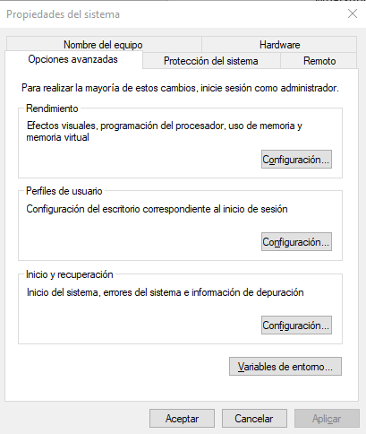

Seleccionamos el PATH y luego le damos editar

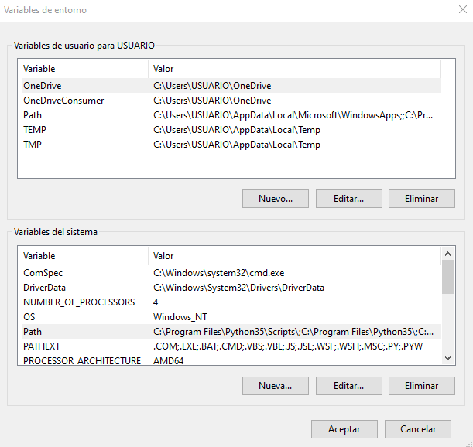

Luego le damos a nuevo y agregamos nuestra ruta, guardamos los cambios y se recomienda cerrar el Visual Estudio en caso de estar abierto para que cargue las variables nuevamente.

